|  |  |  |
| --- | --- | --- |
|  | **Carátula para entrega de prácticas** | |
| Facultad de Ingeniería | | Laboratorio de docencia |

Laboratorios de computación

salas A y B

|  |  |
| --- | --- |
| *Profesor:* | García Morales Karina |
| *Asignatura:* | Fundamentos de Programación |
| *Grupo:* | 1121 |
| *No de Práctica(s):* | Práctica No. 2 |
| *Integrante(s):* | Espinosa Carrillo Luis Andrés |
|  |  |
| *No. de Equipo de cómputo empleado* | Equipo No. 10 |
| *Semestre:* | 2019-1 |
| *Fecha de entrega:* | 27/Agosto/2018 |
| *Obervaciones:* |  |
|  |  |

CALIFICACIÓN: __________

**Guía Práctica de Estudio 02 GNU/Linux**

**Objetivos:** Conocer la importancia del sistema operativo de una computadora, así como sus funciones. Explorar un sistema operativo GNU/Linux con el fin de conocer y utilizar los comandos básicos en GNU/Linux.

**Desarrollo:**

Al comenzar la práctica nos metimos a una terminal para empezar a usar los comandos básicos de Linux.

Al inicio utilizamos los comandos **ls** que nos permite ver los elementos que existen en alguna ubicación de los archivos de Linux. El siguiente fue el comando **ls -l**, el cual, nos sirve para generar un listado más largo de la dirección actual.

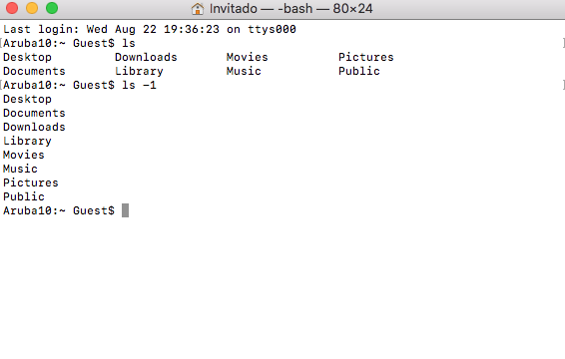

Utilizamos luego el comando **ls /** para listar los elementos que existen en cualquier ubicación del sistema de archivos. Acto siguiente fue usar el comando **ls .** que tiene la misma función que el comando **ls** de mostrar los elementos que existen en alguna ubicación de los archivos de Linux.

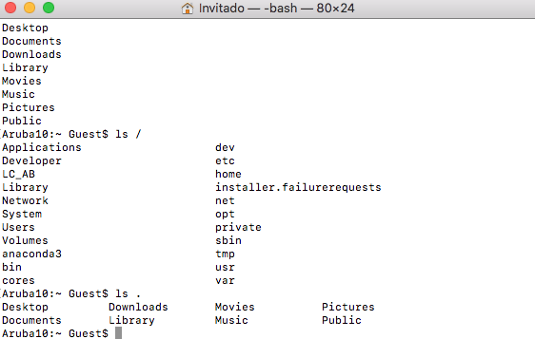

En la siguiente parte de la práctica utilizamos varios comandos, empezando por el comando **clear** para limpiar la consola, luego seguimos con el comando **ls /home** para ver los usuarios del equipo actual desde un directorio raíz, el comando **ls -l /home** para ver los elementos que existen en una ubicación actual, en este caso del directorio raíz, luego el comando **man** seguido de otro comando, el cual, nos permite ver la descripción del comando que queramos y cómo es que se utiliza.

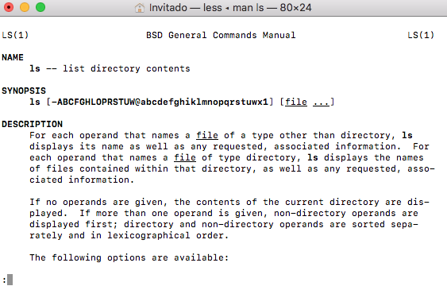 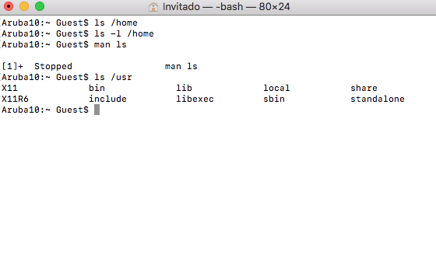

Acto siguiente fue utilizar otra serie de comandos empezando por el comando **ls /usr** que sirve para ver los archivos de un cierto directorio en este caso el directorio ***usr*,** y de esa manera indicamos cual es la “ruta absoluta” de ese archivo. Seguimos utilizando comandos que anteriormente utilizamos, pero partiendo del directorio ***usr***cómo, por ejemplo, el comando **ls -l /usr**. Utilizamos también el comando **ls ..** que sirve para listar todos los archivos que dependen de un directorio padre, así mismo el comando **ls ../** sirve para realizar la ubicación de un archivo a través de una ruta relativa. El último comando de estos que utilizamos fue el **ls ../../usr** en dónde los primeros puntos hacen referencia al directorio home, los otros dos siguientes puntos al directorio raíz, y al final el nombre del directorio ***usr***.

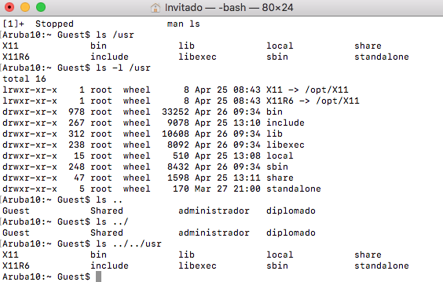

Lo siguiente que hicimos fue crear un archivo de texto con el comando **touch** usando nuestro nombre y la terminación ***txt*** y comprobamos que se hubiera creado usando el comando **ls**. Luego creamos un directorio poniéndole como nombre nuestro apellido utilizando el comando **mkdir** y volvimos a verificar que se hubiera creado con el comando **ls**. Creamos otro directorio llamado “tareas” y con el comando **cd** nos metimos al directorio “tareas”. Luego utilizamos el comando **pwd** para conocer la ruta de nuestra ubicación actual. Acto seguido, utilizamos el comando **cd ..** para poder salirnos del directorio en el que estábamos y volver a nuestra carpeta padre.



Luego buscamos un archivo con el comando **find** para buscar un elemento dentro del sistema de archivos.



Después de navegar y cambiar de directorios usamos el comando **cp** para copiar nuestro archivo que contenía nuestro nombre al directorio de tareas.



Luego creamos otro archivo con nuestro segundo apellido con el comando **touch** y con el comando **mv** lo movimos al directorio de tareas.



Por último, borramos los archivos con los directorios creados usando el comando **rm** y **rm -r**.



**Ejercicios de tarea:**

1. Crea un directorio que se llame "FUNDAMENTOS" y entra a él.

2. Crea un directorio que se llame "FUNDAMENTOS2" y entra a él.

3. Crea un archivo llamado "NOMBRE" con tu primer nombre

4. Crea un archivo llamado "NUMEROS" con tu número de cuenta.

5. Crea un archivo nuevo llamado "DATOS" y copia los datos de los archivos "NOMBRE" y "NUMEROS".

6. Muestra en pantalla el contenido de ambos archivos, uno a la vez y con qué comando lo muestras.

7. Salir del directorio “FUNDAMENTOS2”.

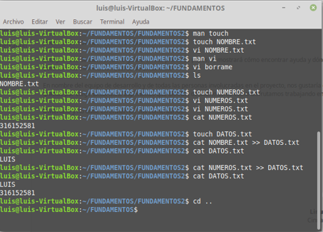

8. Crea un directorio que se llame COPIA1.

9. Copia los archivos NOMBRE y NUMEROS que creaste, al directorio COPIA1.

10. Muestra el contenido de tu carpeta.

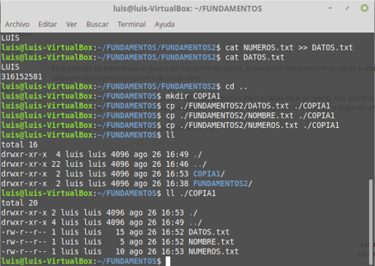

11. Mueve el archivo DATOS a la carpeta COPIA1

12. Muestra en la pantalla el número de líneas, palabras y caracteres en el archivo números.

13. Muestra los permisos de los archivos contenidos en el directorio FUNDAMENTOS y en DATOS, explica cada uno de ellos.

El primer grupo de tres que representan los permisos que tiene el propietario del archivo o directorio donde **r=lectura, w=escritura y x=ejecución.**

El segundo es el grupo que representan los permisos que el grupo propietario tiene del archivo o directorio, donde **x=ejecutar y r=lectura**

El tercer grupo que representa los permisos que tienen el resto de los usuarios del sistema sobre el archivo o directorio (todos menos el propietario), en donde **x=ejecución**

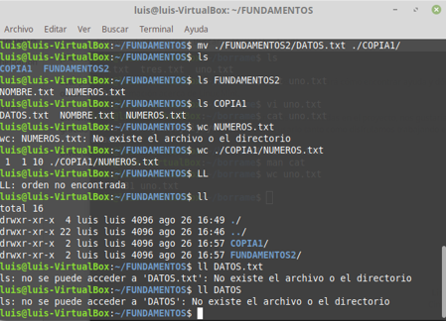

14. Indica el directorio en el que te encuentras y con cual comando lo muestras.

Se indicó con el comando **pwd.**

15. Teclea el comando cal y escribe lo que muestra.

Nos muestra el calendario.

16. Teclea el comando date y escribe la salida.

Nos muestra la fecha actual.

17. Utiliza los comandos man/info para investigar la forma de usar el resto de los comandos requeridos para la práctica.

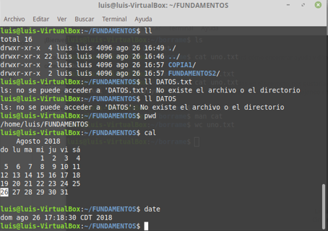

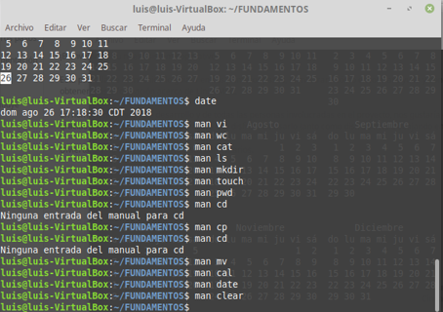

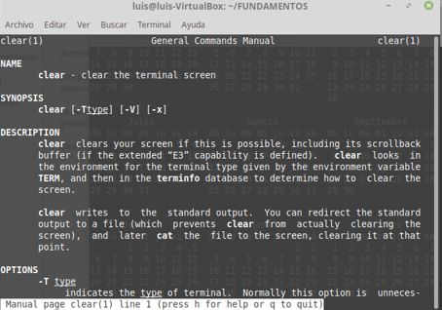

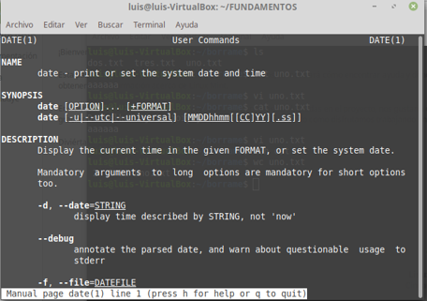

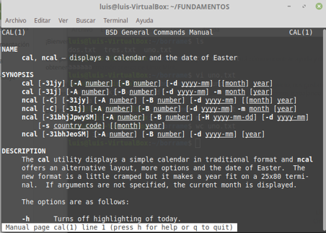

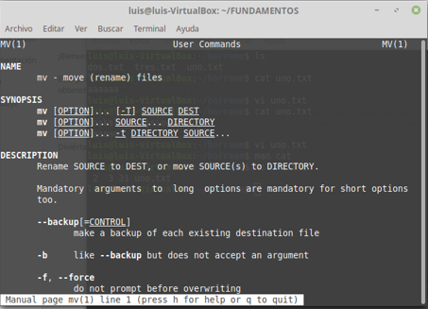

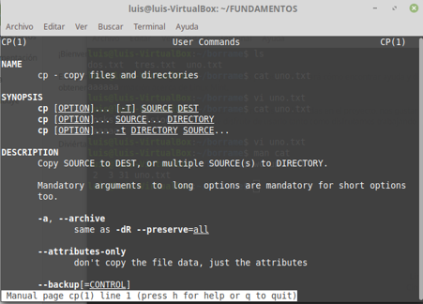

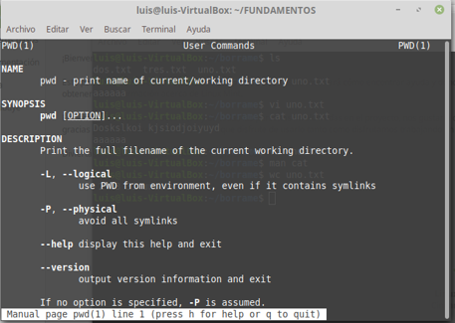

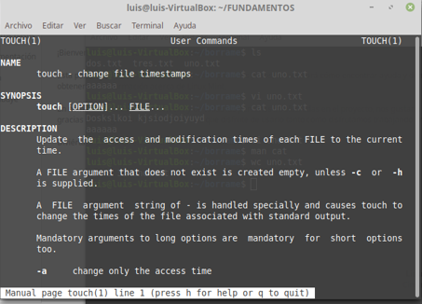

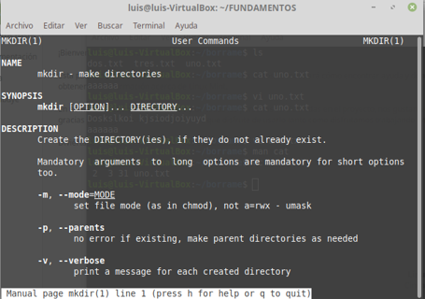

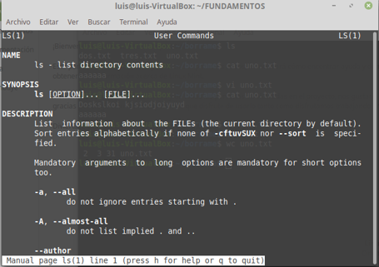

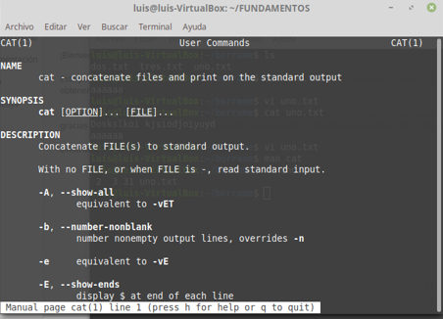

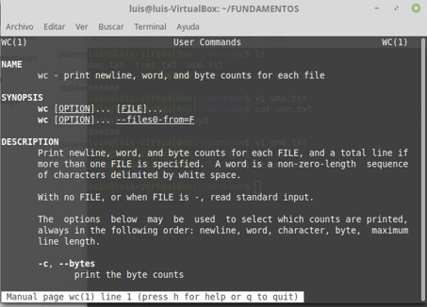

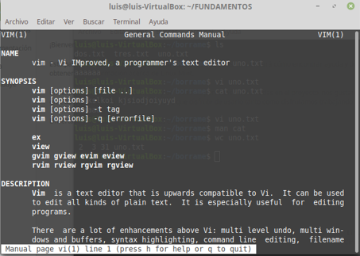

**Conclusiones:**

No se me hizo muy difícil la práctica, sólo que me llegué a confundir un poco con los términos de los ejercicios de tarea y un poco tardado encontrar los comandos que me hacían falta para poder completar la práctica.

**Bibliografía:**

* Óscar Vicente Huguet Soriano, Sonia Doménech Gómez. Introducción a Linux. [Figura 1]. Consulta: Junio de 2015. Disponible en: http://mural.uv.es/oshuso/81_introduccin_a_linux.html
* Pablo Delgado. Integración de sistemas. Linux y su sistema gestor de ficheros (descripciones).[Figura 2]. Consulta agosto de 2016. Disponible en: http://todobytes.es/2014/09/integracion-de-sistemas-linux-y-su-sistema-gestor-deficheros-descripciones/